**Introdução ao SCRUM**

Conceitos Básicos:

Objetivo de negócio -> requisitos -> Processo de desenvolvimento -> Software

Apenas 20% do software é utilizado pela empresa dando assim desperdício de tempo, colaboradores, etc;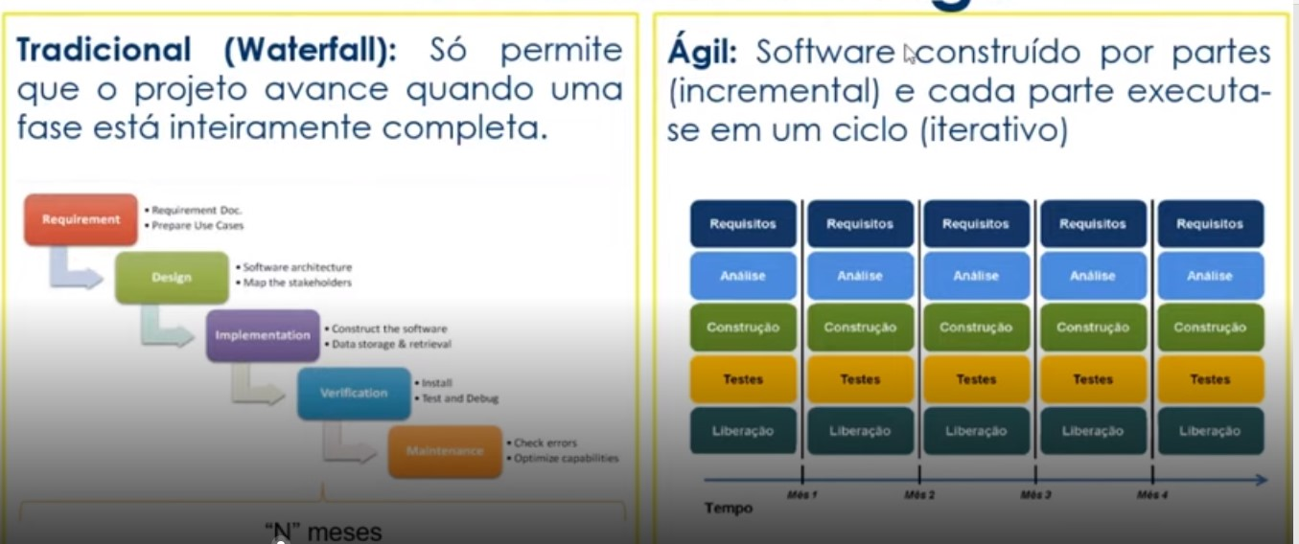

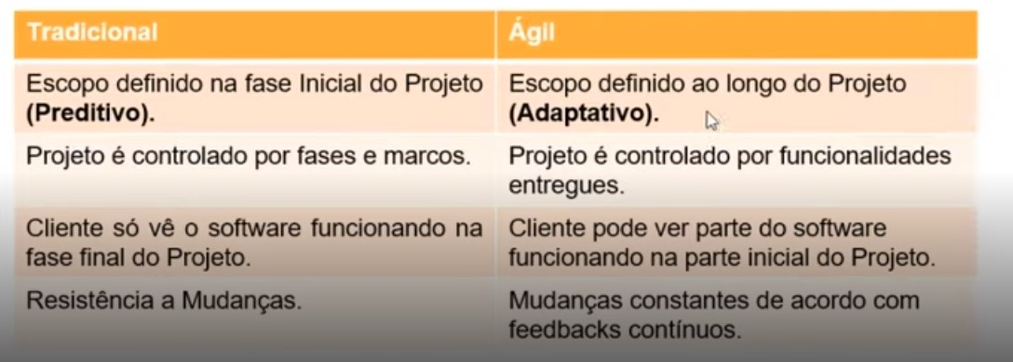

Ágil != Rápido 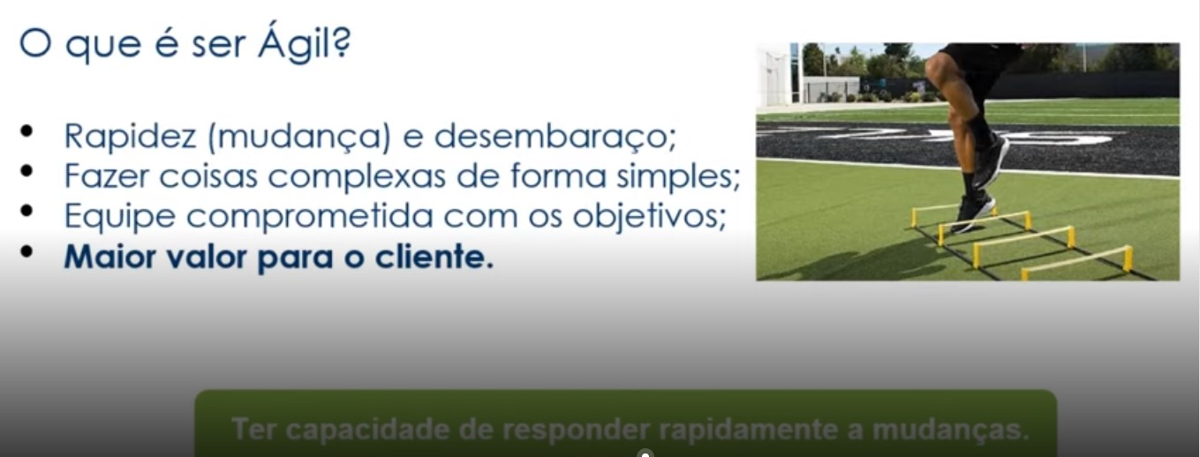

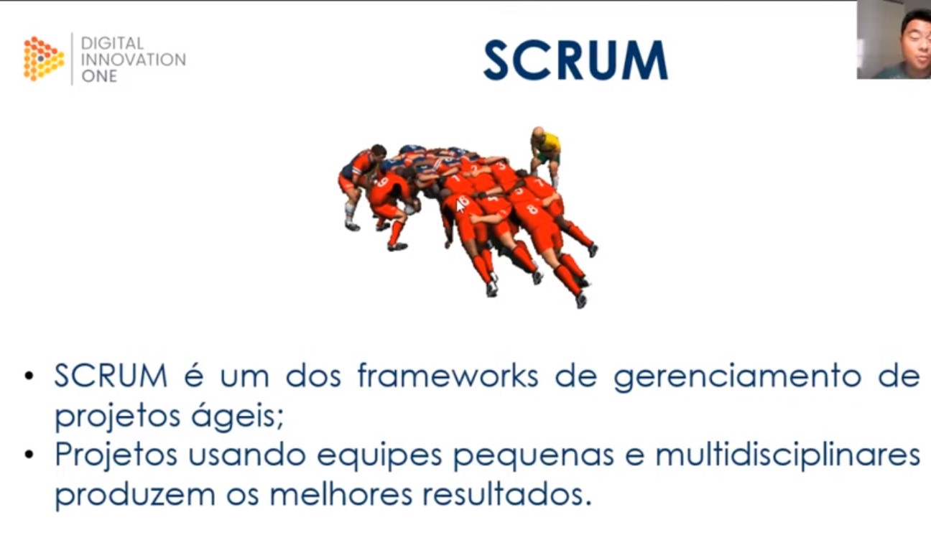

Todo mundo reunido pela mesma causa.

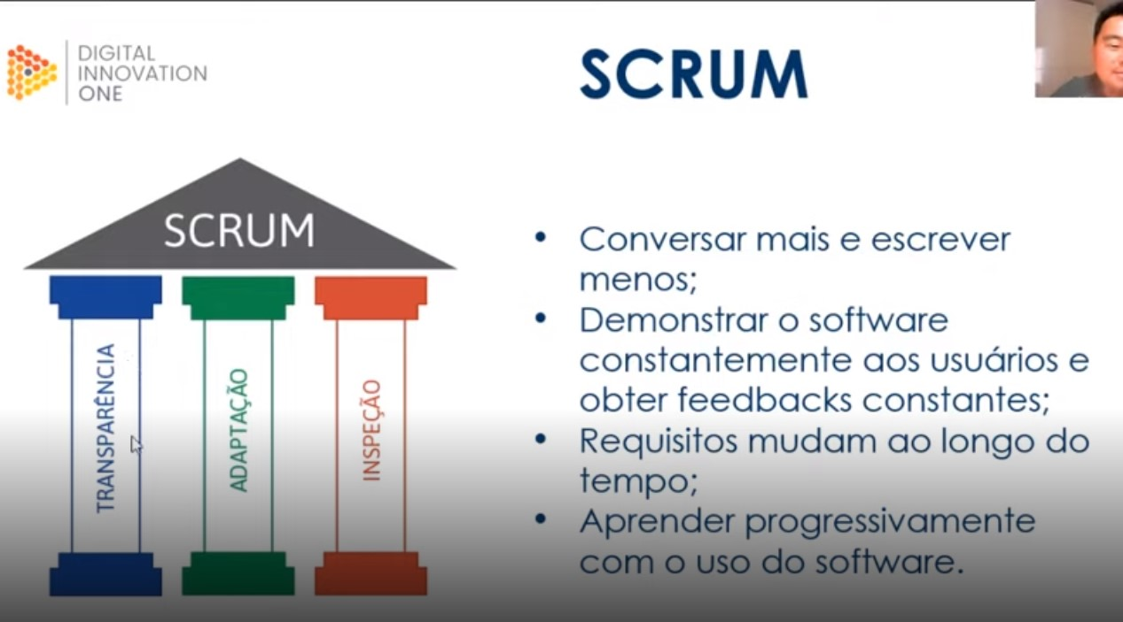

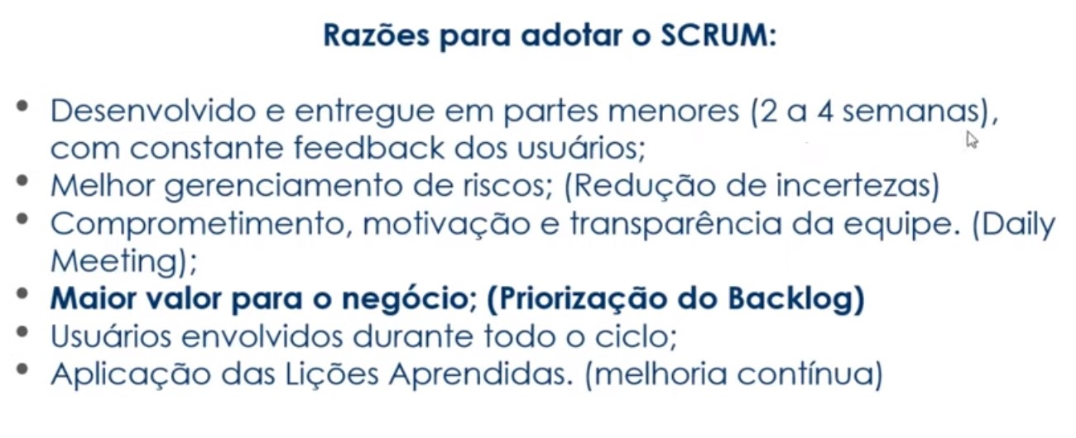

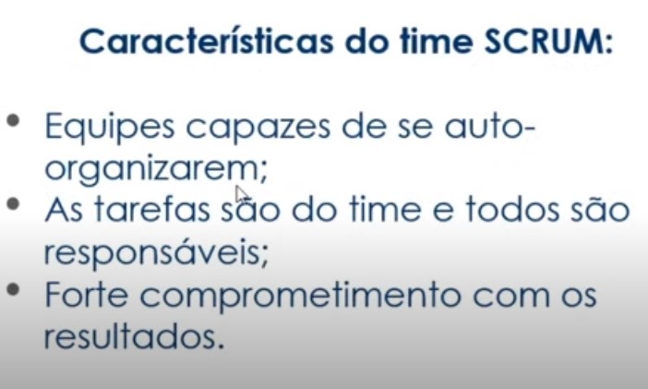

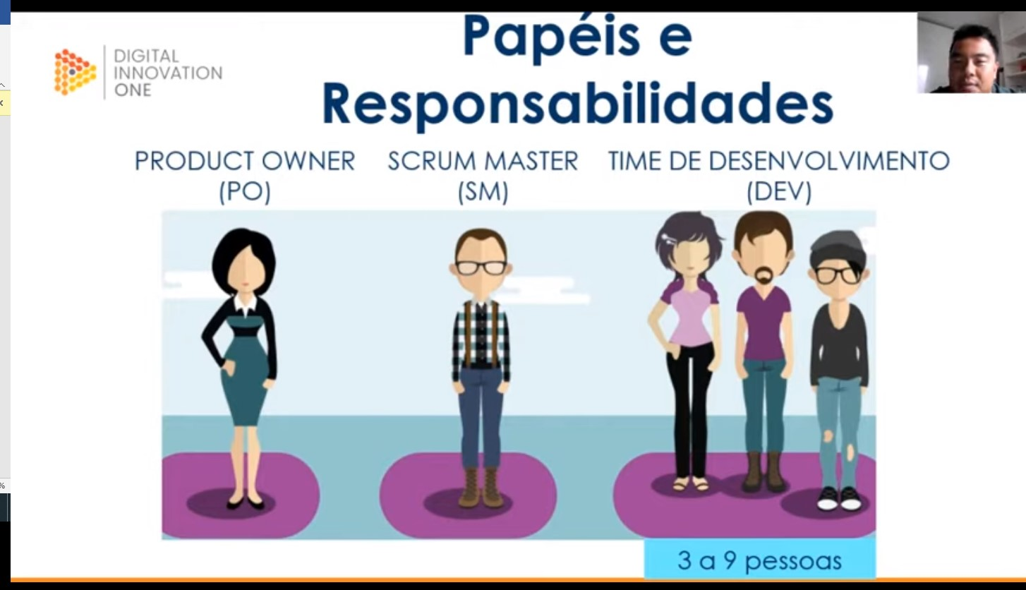

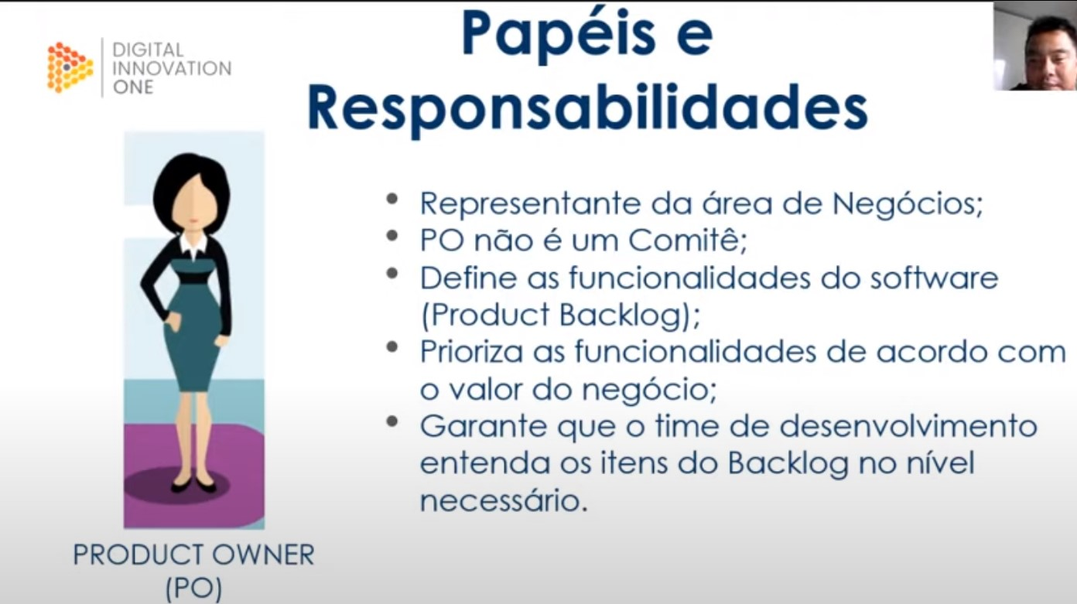

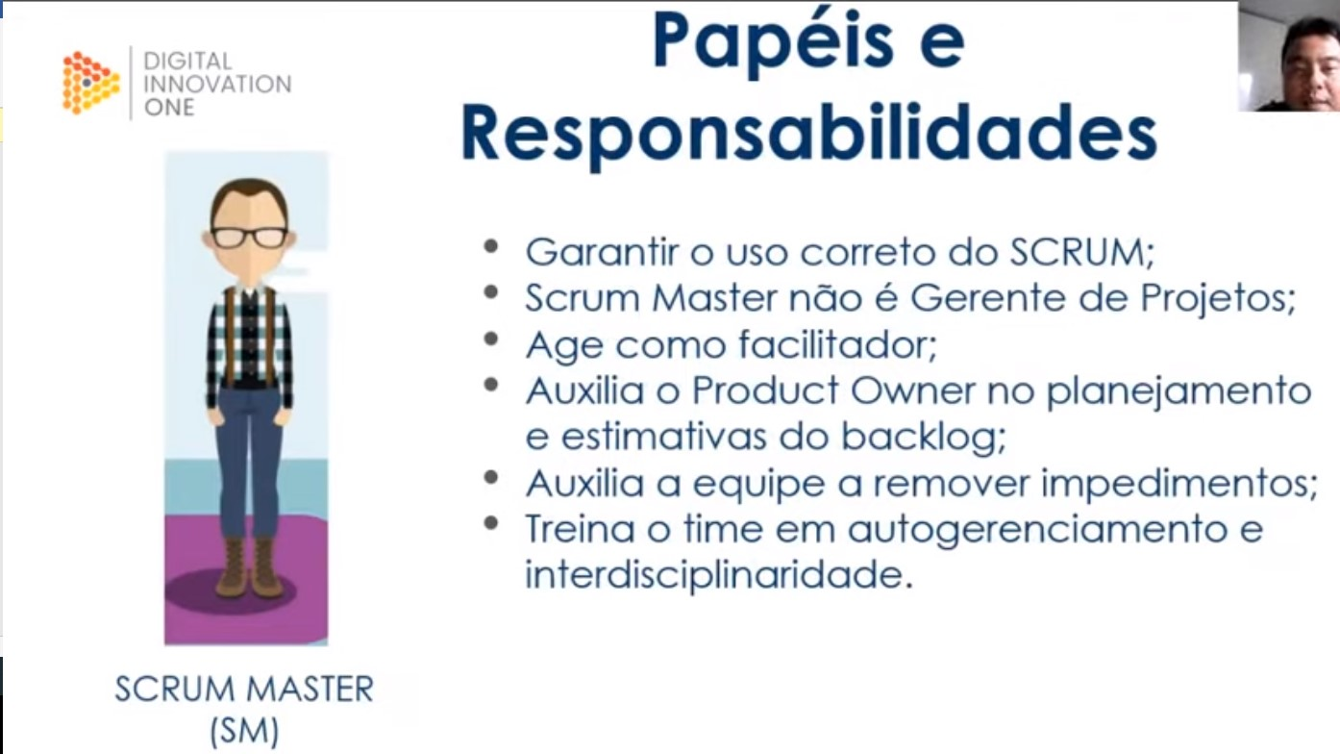

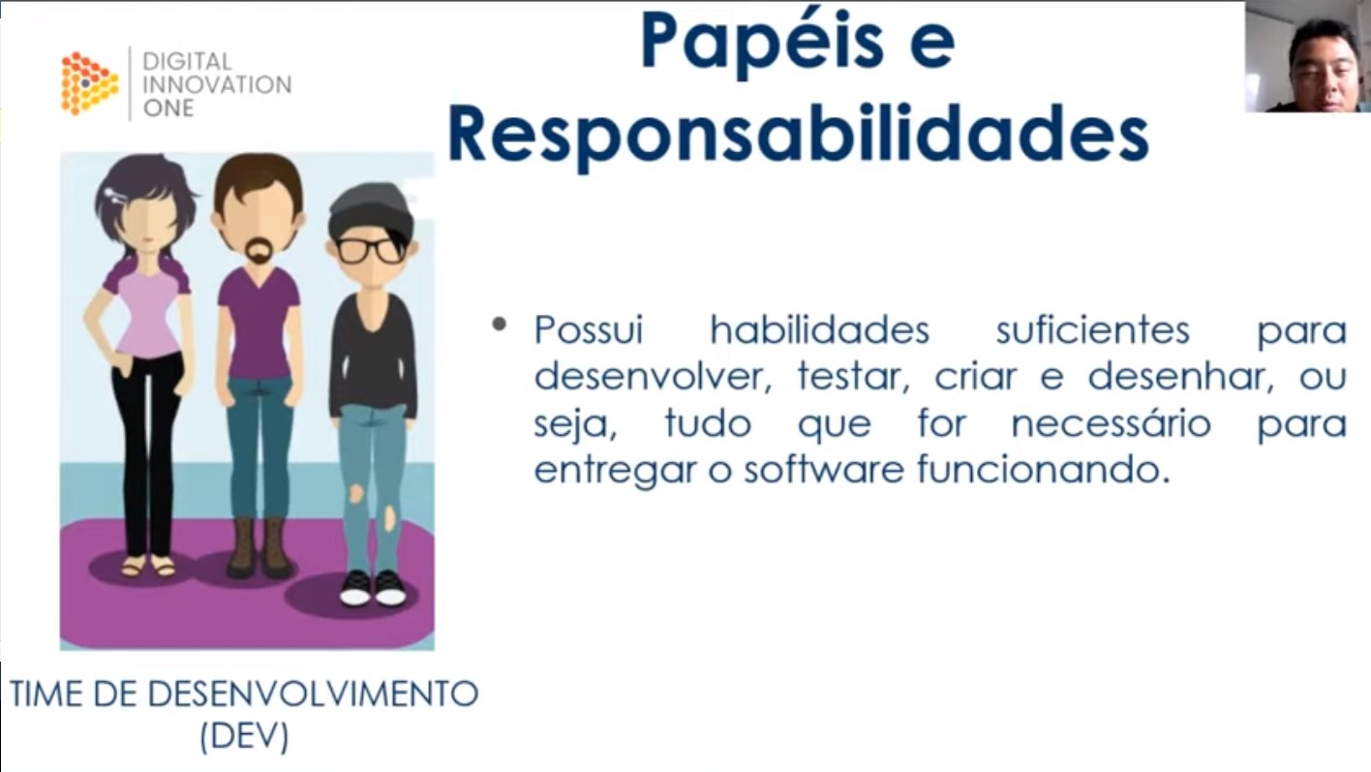

**Time Box**: tempo máximo para o desenvolvimento de uma sprint

**Sprint:** Principal evento do Scrum, tendo tempo máximo de 30 dias,

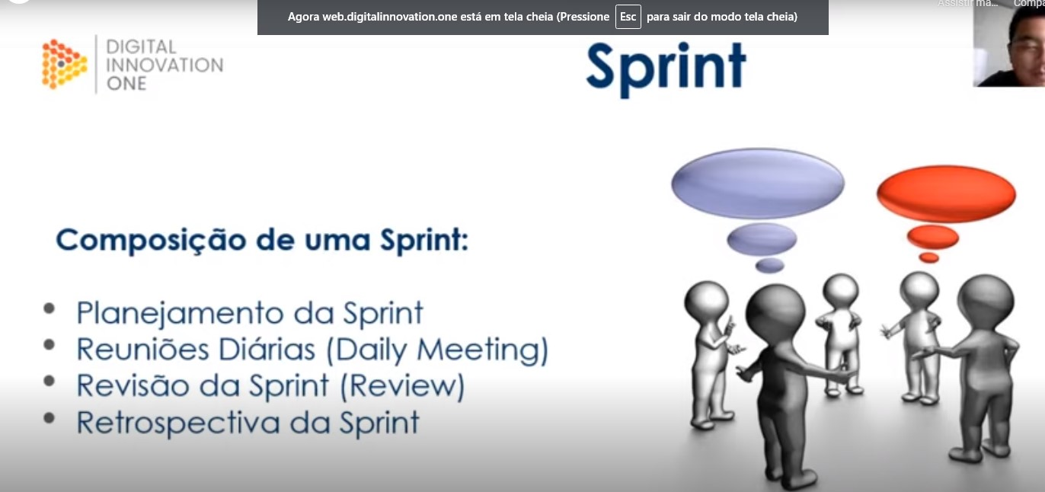

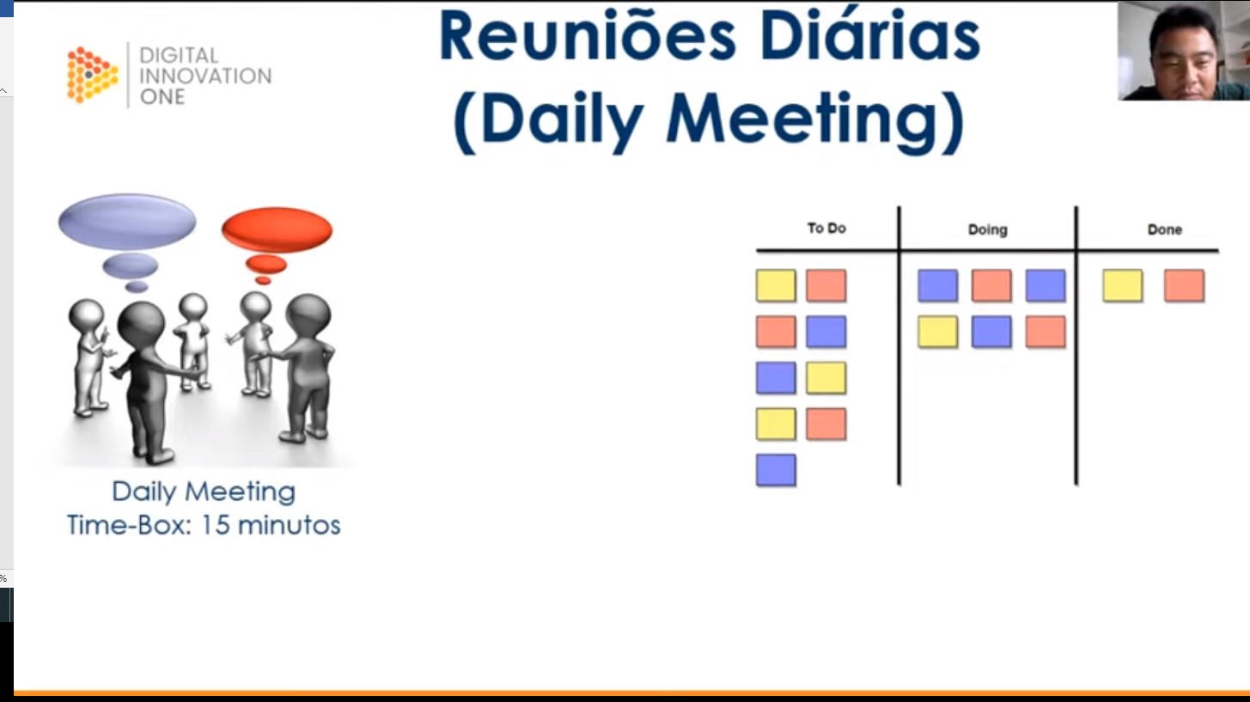

Feita em pé para as pessoas não ficarem acomodadas.

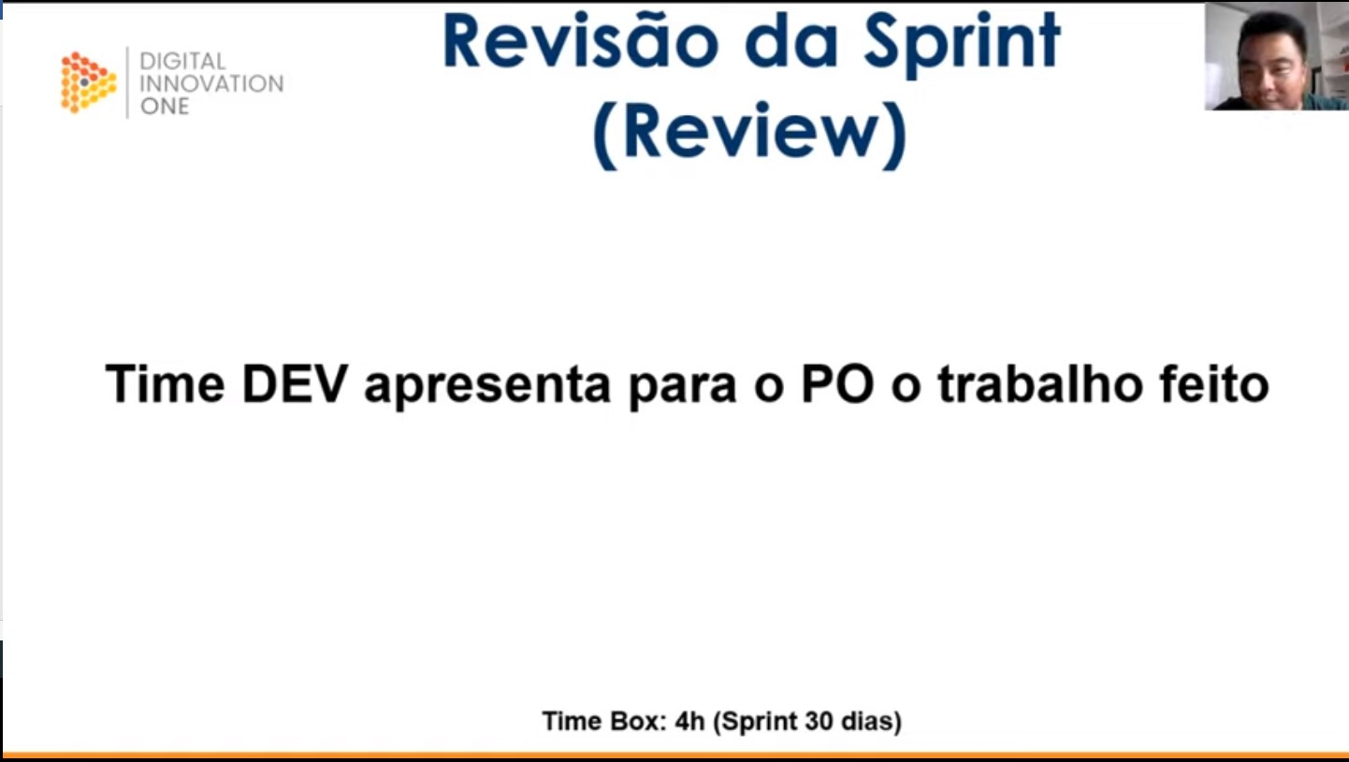

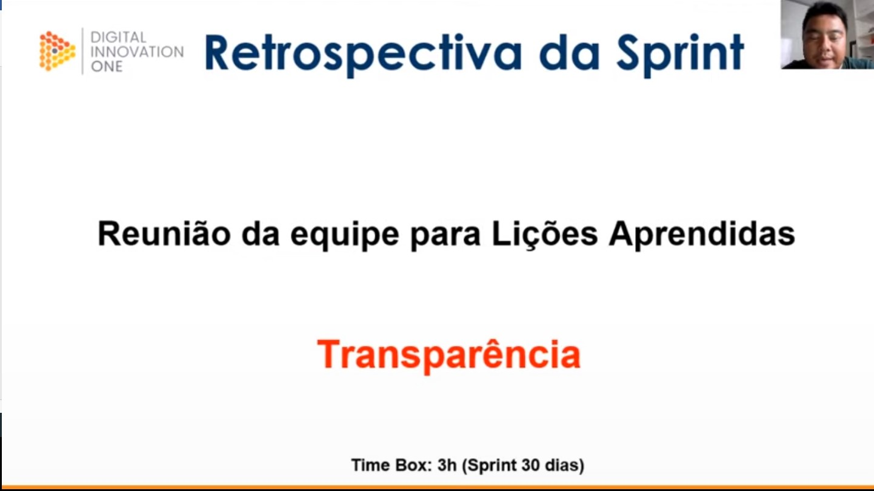

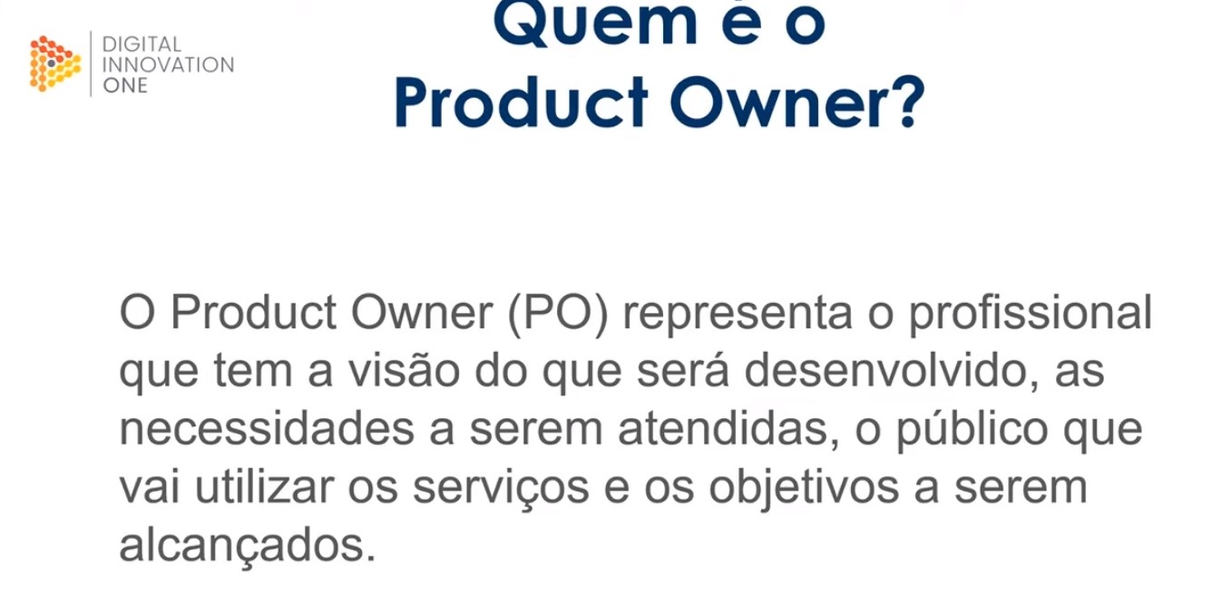

Responsável por cancelar uma sprint também.

**Scrum master:**

Disseminar a metodologia ágil no time até que a equipe seja autossustentável

**Refining**: O P.O apresenta para o time as histórias que deverão ser mostradas na planning, o time já saber previamente o que já será desenvolvido.

**Planning**: Explicar tudo para o time a ponto de o time poder montar as sprints

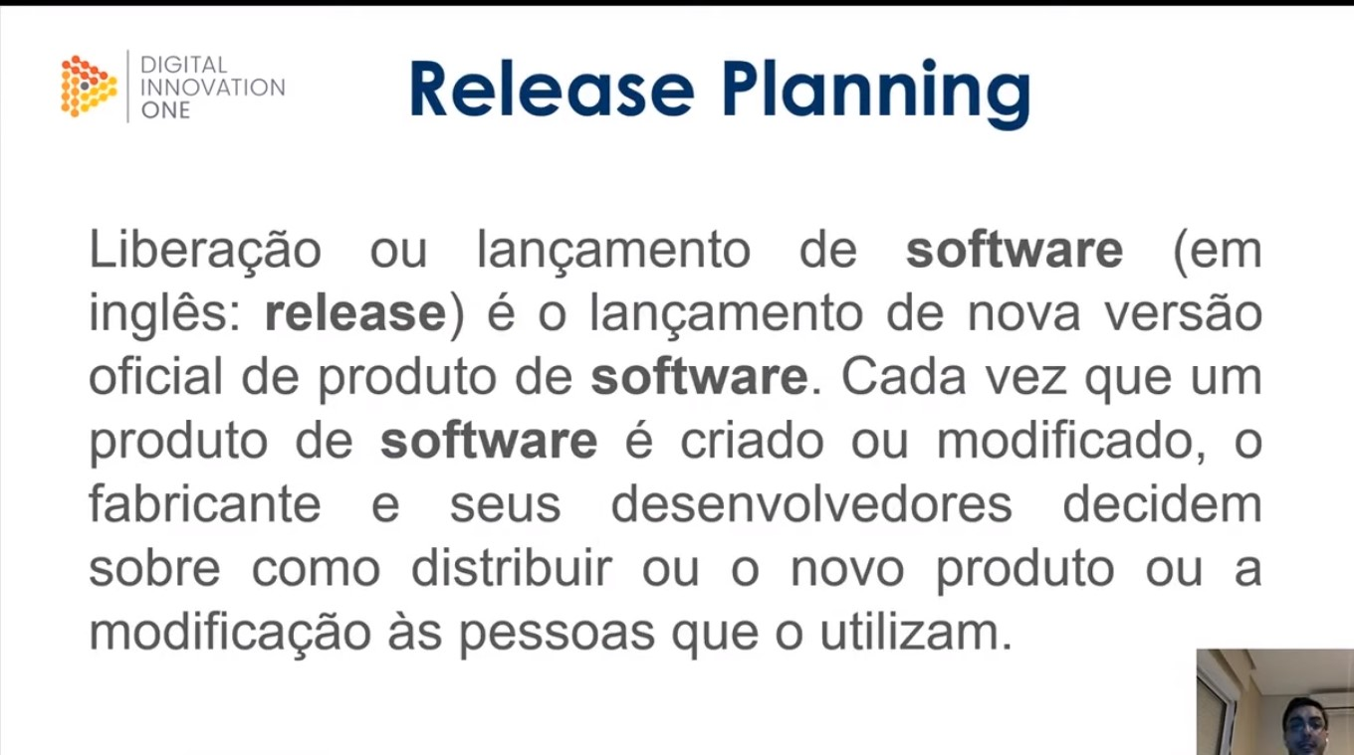

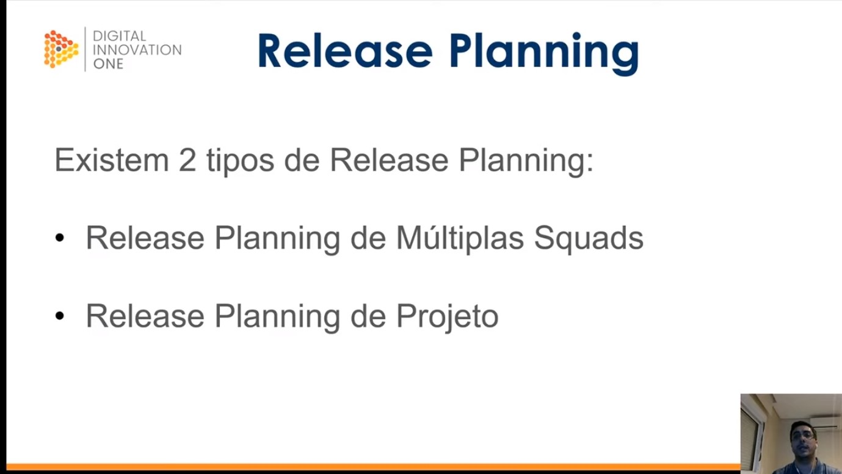

Definir bem o escopo, definir o objetivo e valor a ser atingido antes mesmo de começar o escopo.

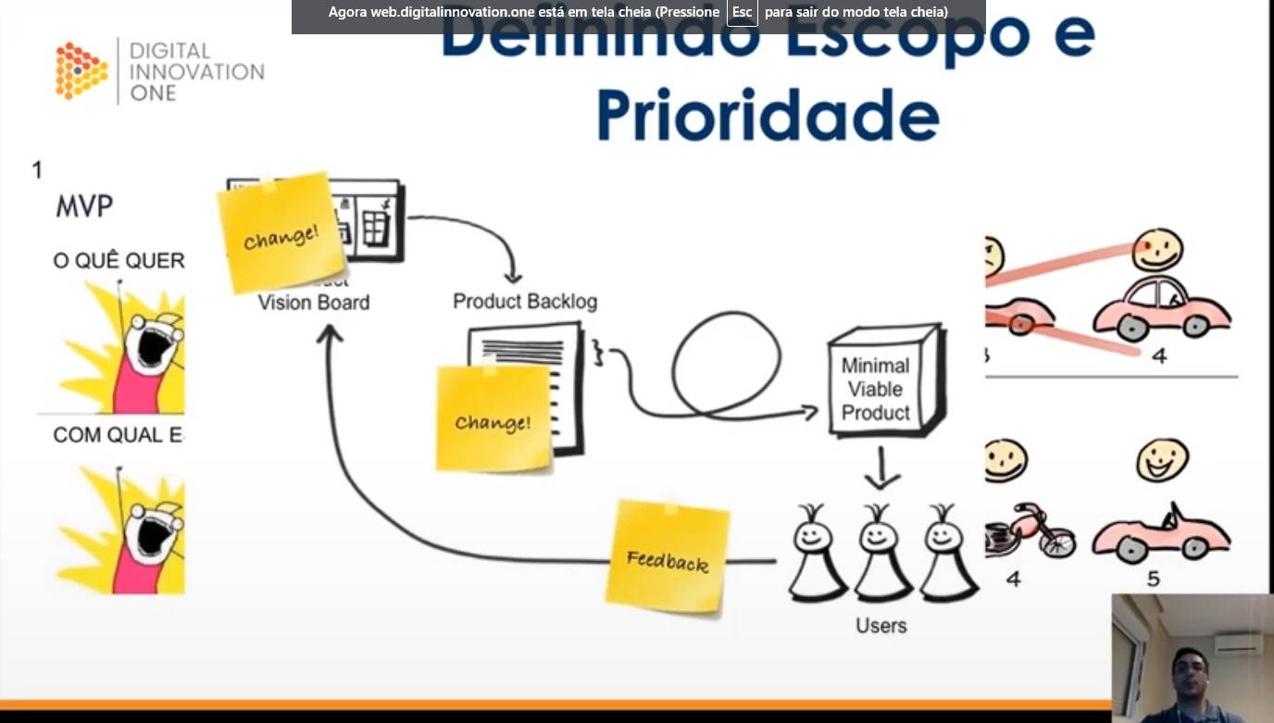

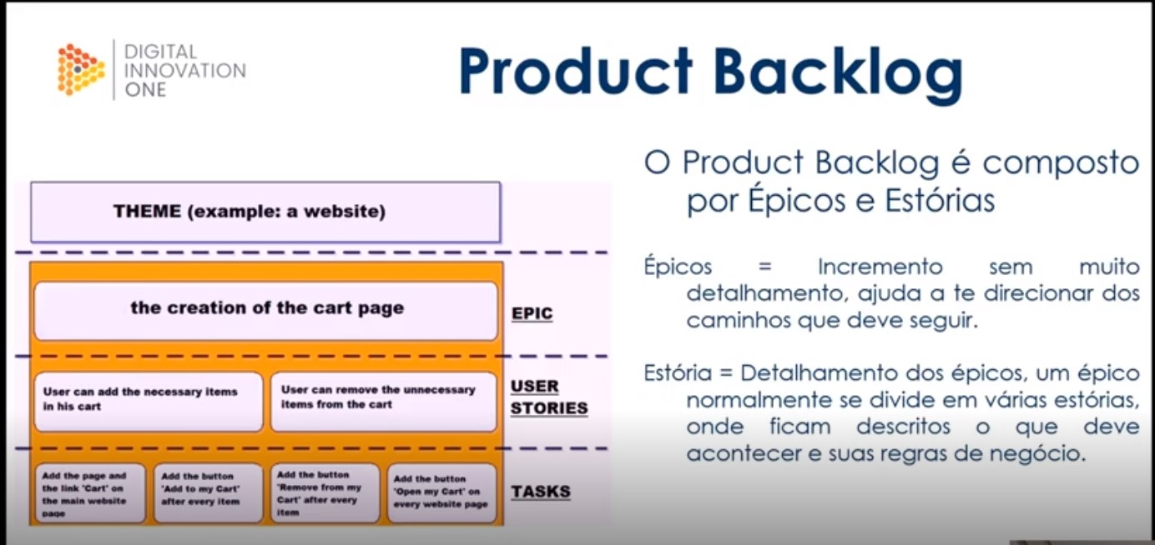

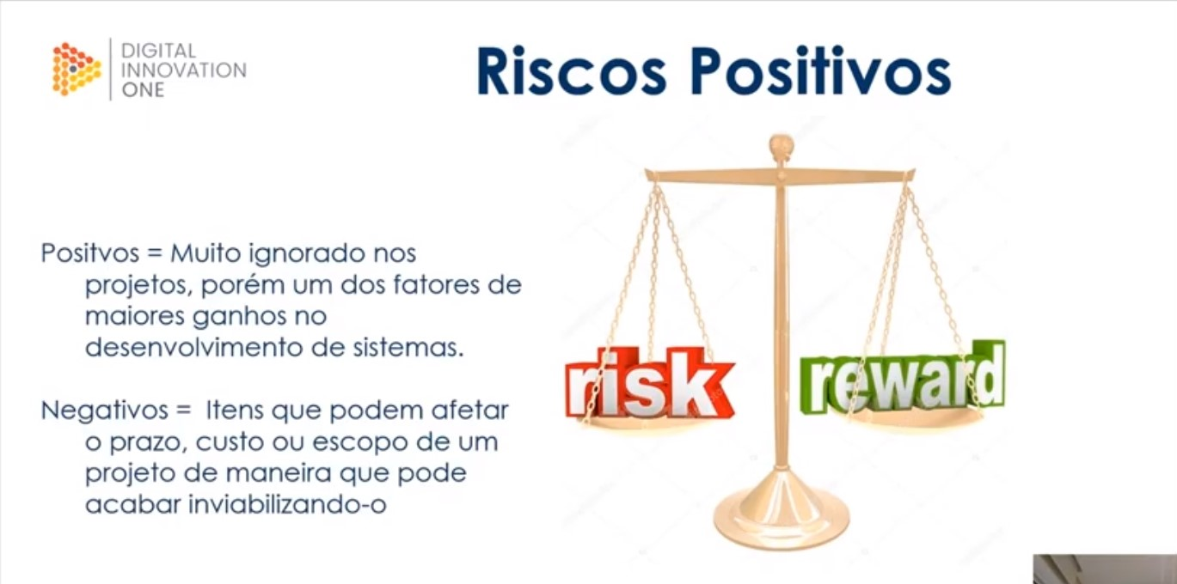

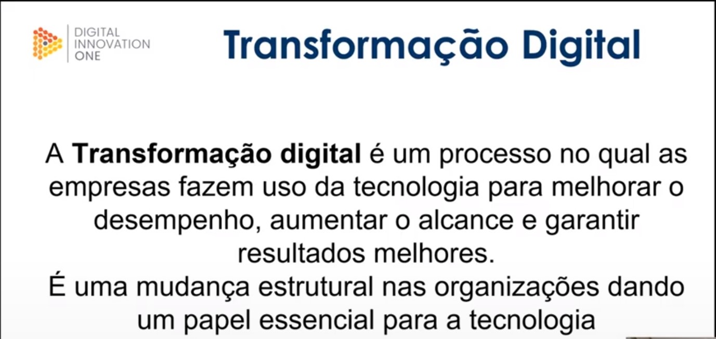

Mostrar para as pessoas como utilizar a tecnologia da melhor maneira possível, para facilitar ou adiantar processos.

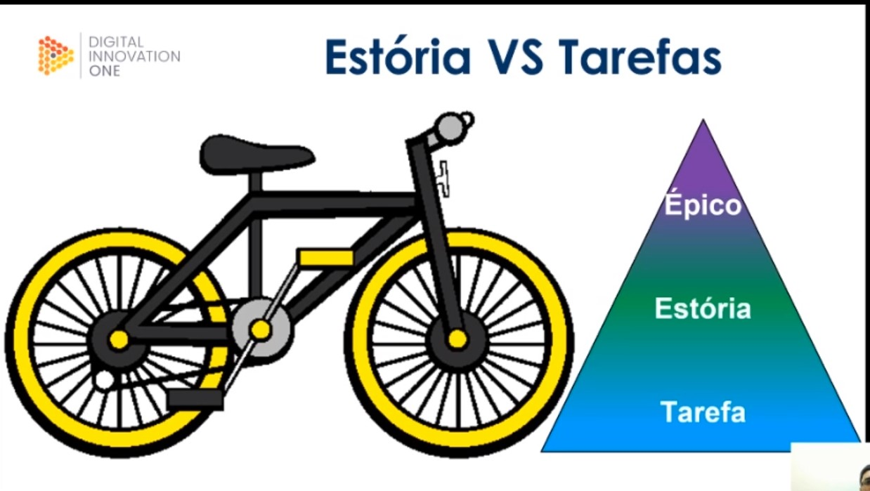

**Tarefa:** um conjunto de atividades que o time de desenvolvimento deve desempenhar para entregar a estória;

**Estória:** conjunto de tarefas, estória é uma tarefa descrita em nível de negócio;

**Èpico:** conjunto de estória

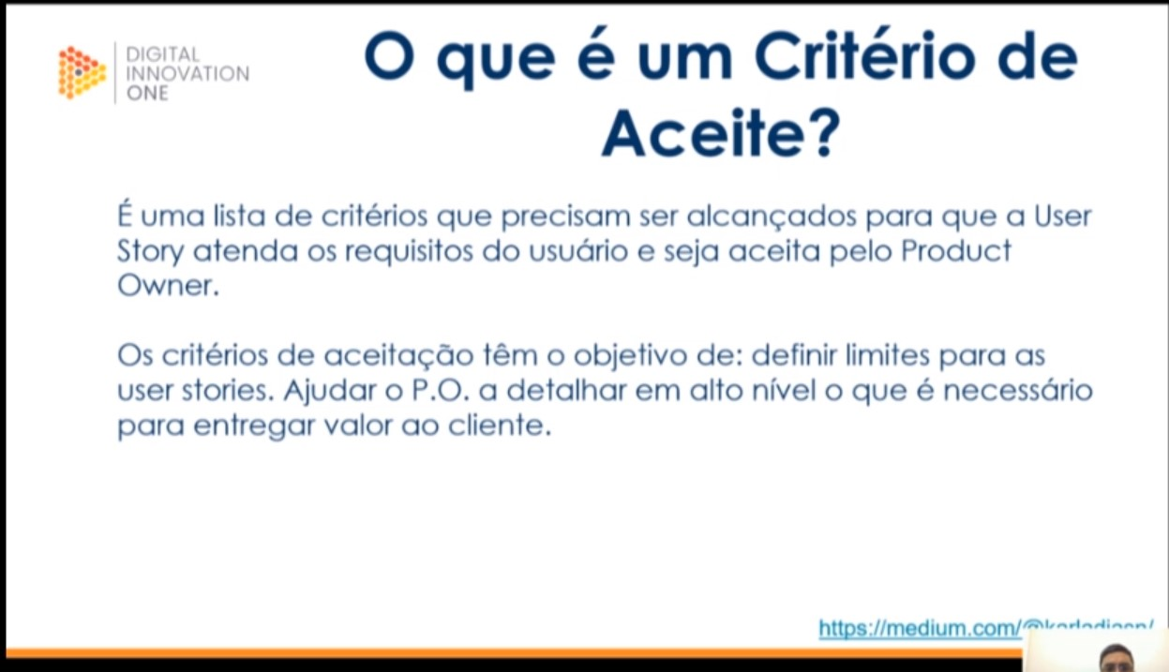

**Critério de aceite**: é uma lista de critérios que para que a estória atenda aos requisitos do cliente.

**Planning Poker:** Uma atividade de mensuração do esforço e complexidade das tarefas ou estórias.

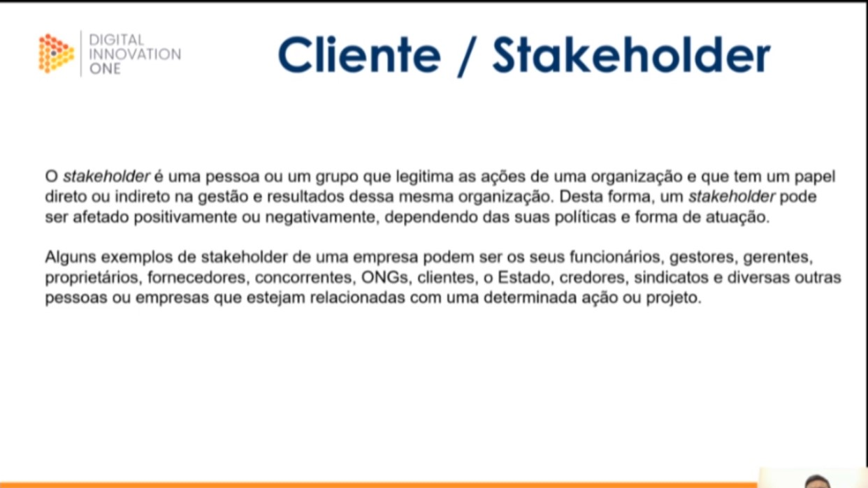

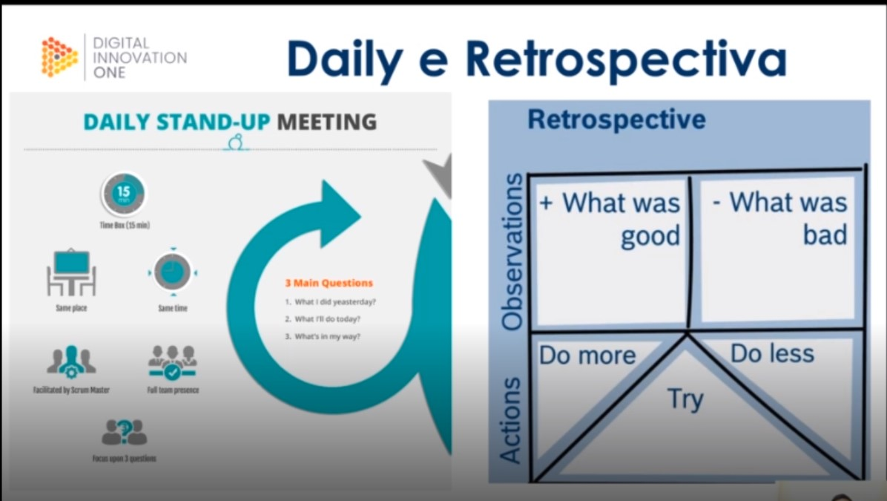

**Refinamento**: aumentar o entendimento da demanda por parte do time, acontecendo um passo antes da planning, verificando se a demanda agrega valor ao negocio;